La Consejería de Cultura de la Comunidad Gallega ha decidido guardar información referente al Camino de Santiago en una Base de Datos. La información que desea almacenar es la siguiente:

Teniendo en cuenta que la peregrinación a Santiago se puede realizar por distintos caminos (el camino francés, el aragonés, etc.), se quiere guardar información acerca de éstos. Esta información se refiere a un código (que los identifica), el nombre, el número de kilómetros totales y el tiempo estimado para la realización del camino.

Cada camino se compone de distintas etapas que se identifican por un número y el código del camino al que pertenece, y para cada una de ellas se desea saber el número de kilómetros, el tiempo estimado y las distintas localidades por las que pasa. Además se quiere recoger la localidad de salida y de llegada de la correspondiente etapa. La existencia de la etapa, solo tiene sentido, si existe el camino al que pertenece.

Se recogerán las distintas localidades por las que pasa cada etapa. La información que se almacenará de cada localidad será: un código, el nombre de la misma, Comunidad Autónoma a la que pertenece y el código postal. Se debe tener en cuenta que pueden existir localidades comunes a distintas etapas por ser de diferentes caminos. Es decir, una etapa recorrerá diferentes localidades y por una localidad pueden pasar diferentes etapas.

Se desea guardar información sobre los albergues para peregrinos que existen en algunas de las localidades que pertenecen al camino. Esta información consta de: código, nombre del albergue, capacidad y precio (si lo tuvieran).

1. Modelar la base de datos. Para ello haremos:

a. Diseño Conceptual de Datos utilizando un Diagrama o Modelo Entidad-Relación. Lo hacemos en papel y lo pasamos a la Herramienta CASE ERD Plus.

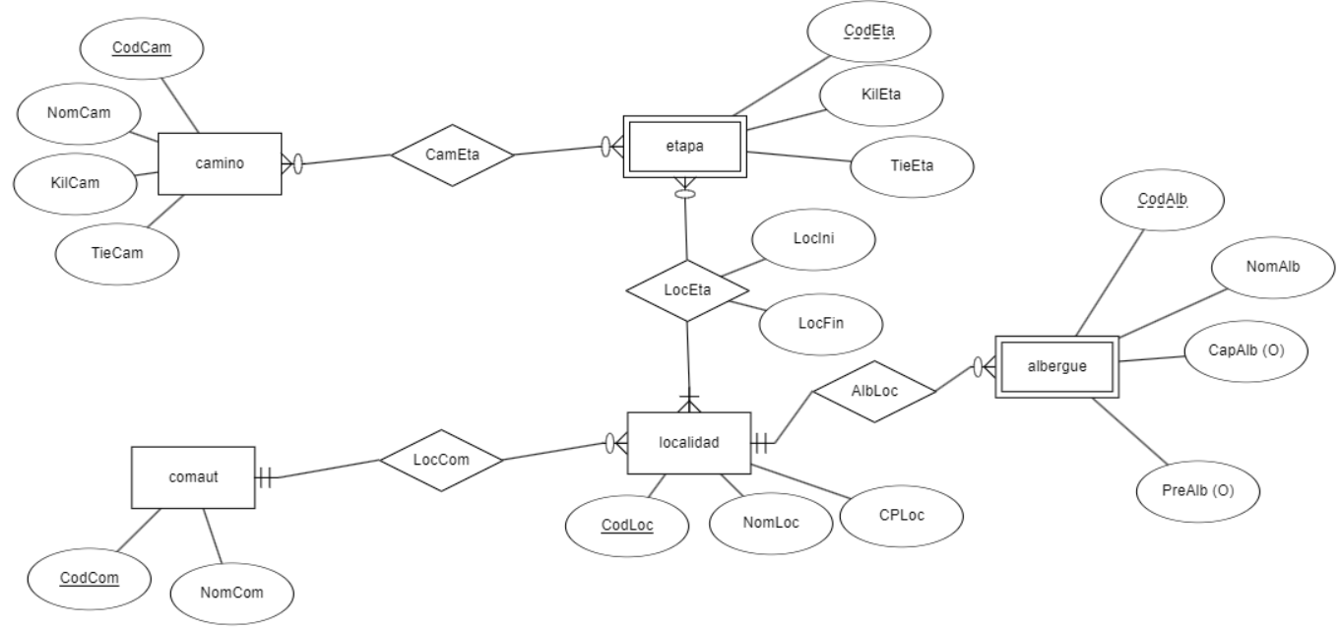

b. Diseño Lógico de Datos utilizando un Diagrama de Estructura de datos (DED). Lo hacemos en papel y lo pasamos a la Herramienta CASE MySql Workbench. En este apartado también vamos a poner el Diagrama Referencial que genera ERD Plus a partir del Modelo Entidad-Relación. Recuerda que el Diseño Lógico de Datos es hacer el modelo relacional y para ello podemos hacer un DED o un Diagrama Referencial.

Diagrama Referencial

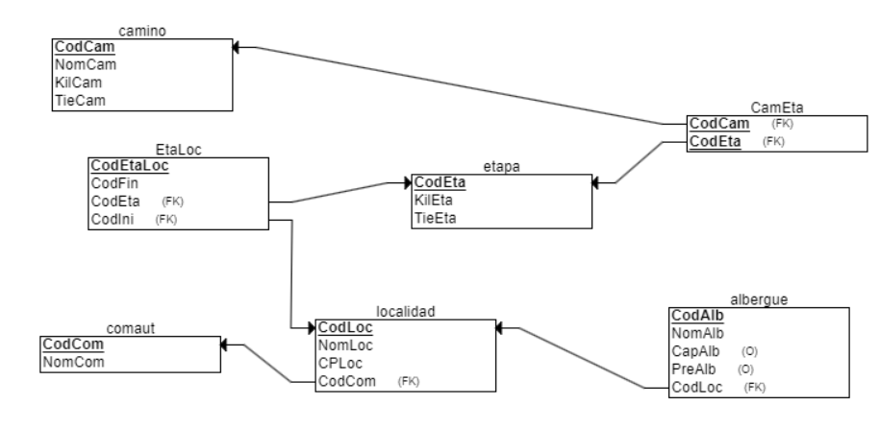

DED

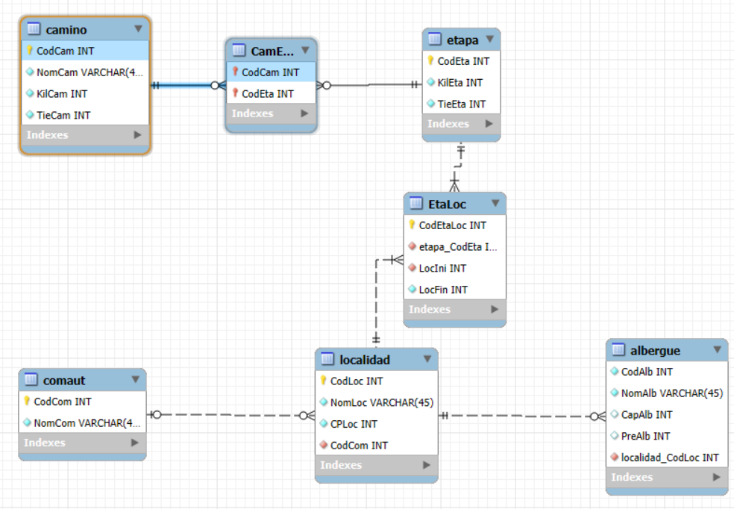

c. Diseño Físico de Datos. Creamos la base de datos y las tablas en SQL.

CREATE DATABASE ejercicio13;

CREATE TABLE camino

(

CodCam INT NOT NULL,

NomCam VARCHAR(45) NOT NULL,

KilCam INT NOT NULL,

TieCam INT NOT NULL,

PRIMARY KEY (CodCam)

);

CREATE TABLE etapa

(

CodEta INT NOT NULL,

KilEta INT NOT NULL,

TieEta INT NOT NULL,

PRIMARY KEY (CodEta)

);

CREATE TABLE comaut

(

CodCom INT NOT NULL,

NomCom VARCHAR(45) NOT NULL,

PRIMARY KEY (CodCom)

);

CREATE TABLE CamEta

(

CodCam INT NOT NULL,

CodEta INT NOT NULL,

PRIMARY KEY (CodCam, CodEta),

FOREIGN KEY (CodCam) REFERENCES camino(CodCam),

FOREIGN KEY (CodEta) REFERENCES etapa(CodEta)

);

CREATE TABLE localidad

(

CodLoc INT NOT NULL,

NomLoc VARCHAR(45) NOT NULL,

CPLoc INT NOT NULL,

CodCom INT NOT NULL,

PRIMARY KEY (CodLoc),

FOREIGN KEY (CodCom) REFERENCES comaut(CodCom)

);

CREATE TABLE albergue

(

CodAlb INT NOT NULL,

NomAlb VARCHAR(45) NOT NULL,

CapAlb INT,

PreAlb INT,

CodLoc INT NOT NULL,

PRIMARY KEY (CodAlb),

FOREIGN KEY (CodLoc) REFERENCES localidad(CodLoc)

);

CREATE TABLE EtaLoc

(

CodFin INT NOT NULL,

CodEtaLoc INT NOT NULL,

CodEta INT NOT NULL,

CodIni INT NOT NULL,

PRIMARY KEY (CodEtaLoc),

FOREIGN KEY (CodEta) REFERENCES etapa(CodEta),

FOREIGN KEY (CodIni) REFERENCES localidad(CodLoc)

);

2. Insertar datos desde phpmyadmin utilizando la sentencia INSERT INTO del LMD de SQL. Solo para las tablas de camino y etapa.

INSERT INTO camino

VALUES (1, "Campanillas", 678, 550), (2, "Galicia", 100, 100), (3, "Montalbán de Córdoba", 817, 744);

INSERT INTO etapa

VALUES (1, 100, 70), (2, 50, 48), (3, 10, 3);